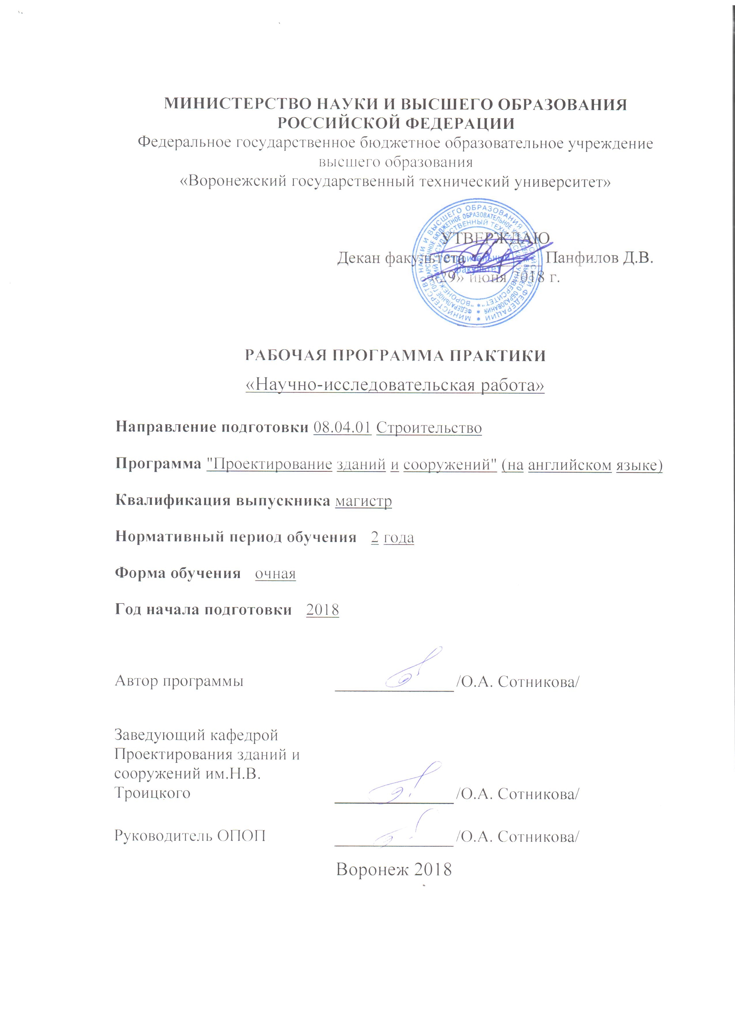

|  |  |  |  |  |  |  |  |  |  |
| --- | --- | --- | --- | --- | --- | --- | --- | --- | --- |
| **1.** **ЦЕЛИ** **И** **ЗАДАЧИ** **ПРАКТИКИ** | | | | | | | | | |
| **1.1.** **Цели** **практики**  Цели практики развитие творческой активности и научной самостоятельности магистранта, подготовка к решению научно-исследовательских задач профессиональной деятельности, формированию знаний и практических навыков по методам и способам планирования научных экспериментальных исследований | | | | | | | | | |
| **1.2.** **Задачи** **прохождения** **практики**  -закрепление, расширение, углубление освоенных в ходе обучения профессиональных компетенций;  - отбирать и анализировать необходимую информацию, формулировать цели и задачи исследований;  -овладение компьютерной техникой, основами компьютерного моделирования, численного эксперимента и компьютерной обработкой экспериментальных данных по стандартным программам и специализированным прикладным программам;  -проведение самостоятельного исследования по выбранной магистрантом тематике научно-исследовательской работы (НИР);  - подготовка и написание выпускной квалификационной работы (ВКР). | | | | | | | | | |
|  |  |  |  |  |  |  |  |  |  |
| **2.** **ХАРАКТЕРИСТИКА** **ПРАКТИКИ** | | | | | | | | | |
| Вид практики – Производственная практика  Тип практика – Научно-исследовательская работа  Форма проведения практики – дискретно  Способ проведения практики – стационарная, выездная.  Стационарная практика проводится в профильных организациях, расположенной на территории г. Воронежа.  Выездная практика проводится в местах проведения практик, расположенных вне г. Воронежа.  Способ проведения практики определяется индивидуально для каждого студента и указывается в приказе на практику.  Место проведения практики – перечень объектов для прохождения практики устанавливается на основе типовых двусторонних договоров между предприятиями (организациями) и ВУЗом или ВУЗ. | | | | | | | | | |
|  |  |  |  |  |  |  |  |  |  |
| **3.** **МЕСТО** **ПРАКТИКИ** **В** **СТРУКТУРЕ** **ОПОП** | | | | | | | | | |
| Практика «Научно-исследовательская работа» относится к обязательной части блока Б2. | | | | | | | | | |
|  |  |  |  |  |  |  |  |  |  |
| **4.** **ПЕРЕЧЕНЬ** **ПЛАНИРУЕМЫХ** **РЕЗУЛЬТАТОВ** **ОБУЧЕНИЯ** **ПРИ** **ПРОХОЖДЕНИИ** **ПРАКТИКИ,** **СООТНЕСЕННЫХ** **С** **ПЛАНИРУЕМЫМИ** **РЕЗУЛЬТАТАМИ** **ОСВОЕНИЯ** **ОБРАЗОВАТЕЛЬНОЙ** **ПРОГРАММЫ** | | | | | | | | | |
| Процесс прохождения практики «Научно-исследовательская работа» направлен на формирование следующих компетенций:  УК-1 - Способен осуществлять критический анализ проблемных ситуаций на основе системного подхода, вырабатывать стратегию действий  ОПК-1 - Способен решать задачи профессиональной деятельности на основе использования теоретических и практических основ, математического аппарата фундаментальных наук  ОПК-2 - Способен анализировать, критически осмысливать и представлять информацию, осуществлять поиск научно-технической информации, приобретать новые знания, в том числе с помощью информационных технологий  ОПК-3 - Способен ставить и решать научно-технические задачи в области строительства, строительной индустрии и жилищно-коммунального хозяйства на основе знания проблем отрасли и опыта их решения  ОПК-4 - Способен использовать и разрабатывать проектную, распорядительную документацию, а также участвовать в разработке нормативных правовых актов в области строительной отрасли и жилищно-коммунального хозяйства  ОПК-6 - Способен осуществлять исследования объектов и процессов в области строительства и жилищно-коммунального хозяйства | | | | | | | | | |
| **Компетенция** | | | **Результаты** **обучения,** **характеризующие**  **сформированность** **компетенции** | | | | | | |
| УК-1 | | | знать факторы, причинно-следственные связи, роли элементов системы в развитии проблемной ситуации. | | | | | | |
| уметь находить и критически анализировать информацию о проблемной ситуации. | | | | | | |
| владеть навыками подбора и сравнения методов разрешения проблемной ситуации с учетом имеющихся ограничений. | | | | | | |
| ОПК-1 | | | знать фундаментальные законы, описывающие изучаемый процесс или явление. | | | | | | |
| уметь составлять математическую модель, описывающую изучаемый процесс или явление, выбор и обоснование граничных и начальных условий. | | | | | | |
| владеть навыками формирования предложений по использованию математической модели для решения задач профессиональной деятельности | | | | | | |
| ОПК-2 | | | знать алгоритмы работы с информационными ресурсами, правила оформления научно-технических отчетов. | | | | | | |
| уметь использовать средства прикладного программного обеспечения для обоснования результатов решения задачи профессиональной деятельности | | | | | | |
| владеть навыками использования информационно-коммуникационных технологий для оформления документации и представления информации. | | | | | | |
| ОПК-3 | | | знать актуальные научно-технические задачи в сфере профессиональной деятельности на основе знания проблем отрасли и опыта их решения. | | | | | | |
| уметь выбирать методы решения, устанавливать ограничения к решениям научно-технической задачи в сфере профессиональной деятельности на основе нормативно-технической документации и знания проблем отрасли и опыта их решения. | | | | | | |
| владеть навыками систематизации информации об опыте решения научно-технической задачи в сфере профессиональной деятельности. | | | | | | |
| ОПК-4 | | | Знать действующую нормативно-правовую документацию, регламентирующую профессиональную деятельность | | | | | | |
| уметь разрабатывать и оформлять проектную документацию в области строительной отрасли и жилищно-коммунального хозяйства в соответствии с действующими нормами | | | | | | |
| владеть навыками анализа результатов проектной деятельности | | | | | | |
| ОПК-6 | | | знать методические основы контроля исследования объектов и процессов в области строительства и жилищно-коммунального хозяйства | | | | | | |
| уметь обрабатывать результаты, формировать выводы по результатам исследований, оформлять отчётную документацию | | | | | | |
| владеть навыками постановки проблемы, цель и задач исследований | | | | | | |
|  |  |  |  |  |  |  |  |  |  |
| **5. ОБЪЕМ ПРАКТИКИ** | | | | | | | | | |
| Общий объем практики составляет составляет 21 з.е., ее продолжительность – 14 недель.  Форма промежуточной аттестации: зачет с оценкой. | | | | | | | | | |
|  |  |  |  |  |  |  |  |  |  |
| **6.** **СОДЕРЖАНИЕ** **ПРАКТИКИ** | | | | | | | | | |
| **6.1** **Содержание** **разделов** **практики** **и** **распределение** **трудоемкости** **по** **этапам** | | | | | | | | | |
| № п/п | Наименование этапа | | Содержание этапа | | | | Трудоемкость, час | | |
| 1 | Подготовительный этап | | Проведение собрания по организации практики. Знакомство с целями, задачами, требованиями к практике и формой отчетности. Распределение заданий. Инструктаж по охране труда и пожарной безопасности. | | | | *2* | | |
| 2 | Знакомство с ведущей организацией | | Изучение организационной структуры организации. Изучение нормативно-технической документации. | | | | *10* | | |
| 3 | Практическая работа | | Выполнение индивидуальных заданий. Сбор практического материала. | | | | *732* | | |
| 4 | Подготовка отчета | | Обработка материалов практики, подбор и структурирование материала для раскрытия соответствующих тем для отчета. Оформление отчета. Предоставление отчета руководителю. | | | | *10* | | |
| 5 | Защита отчета | |  | | | | *2* | | |
| **Итого** | | | | | | | *756* | | |
|  |  |  |  |  |  |  |  |  |  |
| **7.** **ОЦЕНОЧНЫЕ** **МАТЕРИАЛЫ** **ДЛЯ** **ПРОВЕДЕНИЯ** **ПРОМЕЖУТОЧНОЙ** **АТТЕСТАЦИИ** **ПО** **ПРОХОЖДЕНИЮ** **ПРАКТИКИ** | | | | | | | | | |
| **7.1** **Подготовка** **отчета** **о** **прохождении** **практики** | | | | | | | | | |
| Аттестация по итогам практики проводится в виде зачета с оценкой на основе экспертной оценки деятельности обучающегося и защиты отчета. По завершении практики студенты в последний день практики представляют на выпускающую кафедру: дневник практики, включающий в себя отзывы руководителей практики от предприятия и ВУЗа о работе студента в период практики с оценкой уровня и оперативности выполнения им задания по практике, отношения к выполнению программы практики и т.п.; отчет по практике, включающий текстовые, табличные и графические материалы, отражающие решение предусмотренных заданием на практику задач. В отчете приводится анализ поставленных задач; выбор необходимых методов и инструментальных средств для решения поставленных задач; результаты решения задач практики; общие выводы по практике. Типовая структура отчета:  1. Титульный лист  2. Содержание  3. Введение (цель практики, задачи практики)  4. Практические результаты прохождения практики  5. Заключение  6. Список использованных источников и литературы  7. Приложения (при наличии) | | | | | | | | | |
|  |  |  |  |  |  |  |  |  |  |
| **7.2** **Этап** **промежуточного** **контроля** **знаний** | | | | | | | | | |
| Результаты промежуточного контроля знаний оцениваются в 4 семестре для очной формы обучения по четырехбалльной системе:  «отлично»;  «хорошо»;  «удовлетворительно»;  «неудовлетворительно». | | | | | | | | | |
| **Компе-**  **тенция** | | **Результаты** **обучения,** **характеризующие**  **сформированность** **компетенции** | **Экспертная** **оценка** **результатов** | **Отлично** | **Хорошо** | **Удовл.** | | **Неудовл.** |  |
| УК-1 | | знать факторы, причинно-следственные связи, роли элементов системы в развитии проблемной ситуации. | 2 - полное освоение знания  1 – неполное освоение знания  0 – знание не освоено | Более 80% от максимально возможного количества баллов | 61%-80% от максимально возможного количества баллов | 41%-60% от максимально возможного количества баллов | | Менее 41% от максимальн о возможного количества баллов |
| уметь находить и критически анализировать информацию о проблемной ситуации. | 2 - полное приобретение умения  1 – неполное приобретение умения  0 – умение не приобретено |
| владеть навыками подбора и сравнения методов разрешения проблемной ситуации с учетом имеющихся ограничений. | 2 - полное приобретение владения  1 – неполное приобретение владения  0 – владение не приобретено |
| ОПК-1 | | знать фундаментальные законы, описывающие изучаемый процесс или явление. | 2 - полное освоение знания  1 – неполное освоение знания  0 – знание не освоено |
| уметь составлять математическую модель, описывающую изучаемый процесс или явление, выбор и обоснование граничных и начальных условий. | 2 - полное приобретение умения  1 – неполное приобретение умения  0 – умение не приобретено |
| владеть навыками формирования предложений по использованию математической модели для решения задач профессиональной деятельности | 2 - полное приобретение владения  1 – неполное приобретение владения  0 – владение не приобретено |
| ОПК-2 | | знать алгоритмы работы с информационными ресурсами, правила оформления научно-технических отчетов. | 2 - полное освоение знания  1 – неполное освоение знания  0 – знание не освоено |
| уметь использовать средства прикладного программного обеспечения для обоснования результатов решения задачи профессиональной деятельности | 2 - полное приобретение умения  1 – неполное приобретение умения  0 – умение не приобретено |
| владеть навыками использования информационно-коммуникационных технологий для оформления документации и представления информации. | 2 - полное приобретение владения  1 – неполное приобретение владения  0 – владение не приобретено |
| ОПК-3 | | знать актуальные научно-технические задачи в сфере профессиональной деятельности на основе знания проблем отрасли и опыта их решения. | 2 - полное освоение знания  1 – неполное освоение знания  0 – знание не освоено |
| уметь выбирать методы решения, устанавливать ограничения к решениям научно-технической задачи в сфере профессиональной деятельности на основе нормативно-технической документации и знания проблем отрасли и опыта их решения. | 2 - полное приобретение умения  1 – неполное приобретение умения  0 – умение не приобретено |
| владеть навыками систематизации информации об опыте решения научно-технической задачи в сфере профессиональной деятельности. | 2 - полное приобретение владения  1 – неполное приобретение владения  0 – владение не приобретено |
| ОПК-4 | | Знать действующую нормативно-правовую документацию, регламентирующую профессиональную деятельность | 2 - полное освоение знания  1 – неполное освоение знания  0 – знание не освоено |
| уметь разрабатывать и оформлять проектную документацию в области строительной отрасли и жилищно-коммунального хозяйства в соответствии с действующими нормами | 2 - полное приобретение умения  1 – неполное приобретение умения  0 – умение не приобретено |
| владеть навыками анализа результатов проектной деятельности | 2 - полное приобретение владения  1 – неполное приобретение владения  0 – владение не приобретено |
| ОПК-6 | | знать методические основы контроля исследования объектов и процессов в области строительства и жилищно-коммунального хозяйства | 2 - полное освоение знания  1 – неполное освоение знания  0 – знание не освоено |
| уметь обрабатывать результаты, формировать выводы по результатам исследований, оформлять отчётную документацию | 2 - полное приобретение умения  1 – неполное приобретение умения  0 – умение не приобретено |
| владеть навыками постановки проблемы, цель и задач исследований | 2 - полное приобретение владения  1 – неполное приобретение владения  0 – владение не приобретено |
|  | | | | | | | | |
| Экспертная оценка результатов освоения компетенций производится руководителем практики (или согласованная оценка руководителя практики от ВУЗа и руководителя практики от организации). | | | | | | | | | |
|  |  |  |  |  |  |  |  |  |  |
| **8** **УЧЕБНО-МЕТОДИЧЕСКОЕ** **И** **ИНФОРМАЦИОННОЕ**  **ОБЕСПЕЧЕНИЕ** **ПРАКТИКИ** | | | | | | | | | |
| **8.1** **Перечень** **учебной** **литературы,** **необходимой** **для** **освоения** **практики** | | | | | | | | | |
| 1. Астанина, С.Ю. Научно-исследовательская работа студентов (современные требования, проблемы и их решения) [Электронный ресурс]: монография/ С.Ю. Астанина, Н.В. Шестак, Е.В. Чмыхова// Электрон. текстовые данные.- М.: Современная гуманитарная академия, 2012.- 156 c.- Режим доступа: http://www.iprbookshop.ru/16934.- ЭБС «IPRbooks».  2. Лобов, В.А. Математическое моделирование систем [Текст]: учеб.-метод. пособие : рек. ВГАСУ / Воронеж. гос. архит.-строит. ун-т. - Воронеж: [б. и.], 2008. - 65 с.  3. Основы научных исследований: теория и практика [Текст]: учебное пособие для вузов: рекомендовано УМО / под ред. В. А. Тихонова. - Москва: Гелиос АРВ, 2006. - 349 с.  4. Горев, В.В. Математическое моделирование работы строительных конструкций: Учеб. пособие / Липецк. гос. техн. ун-т. - Липецк: [б. и.], 1996. – 8 с. | | | | | | | | | |
| **8.2** **Перечень** **ресурсов** **сети** **"Интернет",** **необходимых** **для** **проведения** **практики** | | | | | | | | | |
| - использование электронной библиотеки Iprbookshop;  - использование научной электронной библиотеки еLIBRARY.ru;  **-** использование Google форм и Google инструментов;  **-** использование электронных образовательных ресурсов и электронной образовательной среды ВГТУ. | | | | | | | | | |
| **8.3** **Перечень** **информационных** **технологий,** **используемых** **при** **осуществлении** **образовательного** **процесса** **по** **практике,** **включая** **перечень** **лицензионного** **программного** **обеспечения,** **ресурсов** **информационно-телекоммуникационной** **сети** **«Интернет»,** **современных** **профессиональных** **баз** **данных** **и** **информационных** **справочных** **систем:** | | | | | | | | | |
| Электронные методические пособия и периодическая литература по архитектуре и строительству, информационно-справочные и поисковые системы. Электронной библиотеки нормативно-технической документации.  Программные средства Adobe Reader и DjVuBrowserPlugin для работы с электронными учебниками.  Профессиональные графические программные комплексы AutoCAD, Revit, ArchiCAD, Photoshop.  Программные комплексы Microsoft Word, Microsoft Excel, Microsoft PowerPoint. | | | | | | | | | |
|  |  |  |  |  |  |  |  |  |  |
| **9** **МАТЕРИАЛЬНО-ТЕХНИЧЕСКАЯ** **БАЗА,** **НЕОБХОДИМАЯ** **ДЛЯ** **ПРОВЕДЕНИЯ** **ПРАКТИКИ** | | | | | | | | | |
| Для проведения ознакомительных занятий необходима аудитория, оснащенная компьютером, мультимедийным экраном и видеопроектором. В аудитории должна быть меловая доска. | | | | | | | | | |